FABIÁN ANDRÉS VALENZUELA FERNÁNDEZ
Pasaje Francisco de Ulloa 233, Maipú
email: fabo.valfer@gmail.com
Teléfono Móvil: 979862468

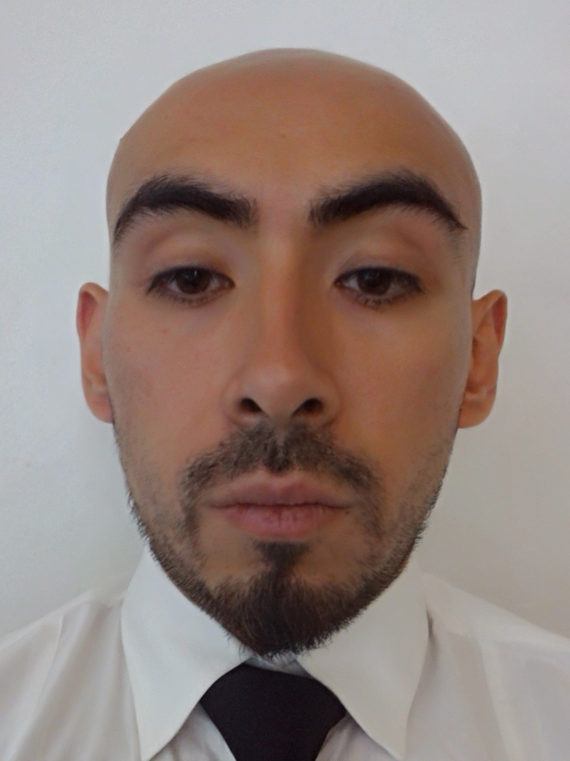

DATOS PERSONALES
Fecha de Nacimiento : 20 de septiembre 1989
Edad : 34 años
Cedula de Identidad : 17.411.730-6
Estado Civil : Soltero
Nacionalidad : Chileno
RESUMEN PERSONAL

Técnico en Control Industrial, Titulado en la Universidad de Santiago de Chile. He tenido experiencia laboral en diversas áreas administrativas, logísticas y financieras de empresas. Esto me ha permitido el desarrollo en la comprensión global del funcionamiento de una empresa a través de la integridad en la ejecución de las tareas específicas y diarias.

Poseo buena capacidad de análisis resolviendo problemas, con iniciativa en la búsqueda de soluciones y de aprendizaje rápido para desarrollar el cargo asignado. Dispongo de un buen desempeño en funciones que requieren estar bajo presión. Poseo óptimas condiciones para relaciones interpersonales y laborales. Amplia capacidad de trabajo en equipo, con liderazgo positivo, capacidad de adaptación a los cambios, responsable y perseverante con orientación a los logros impuestos. Mantengo una alta concentración en el desarrollo de las tareas y compromiso para cumplir con los objetivos planteados.

En cuanto a proyecciones laborales, mis motivaciones son trabajar en una empresa que permita el perfeccionamiento en profundidad de los conocimientos adquiridos y desde luego la ampliación de estos con nuevas capacitaciones y principalmente con el trabajo y exigencias diarias de las funciones desarrolladas, permitiendo así ser un colaborador positivo y de gran aporte para la compañía.

ANTECEDENTES ACADÉMICOS

Enseñanza Superior

2016-2019 Ingeniería en Gestión de Medio Ambiente (Egresado)
Universidad de Santiago de Chile.

2009-2010 Título Técnico en Control Industrial
Universidad de Santiago de Chile.

Enseñanza Media

2004-2008 Liceo José Victorino Lastarria.

EXPERIENCIA LABORAL

Mayo 2022 - Mayo 2024 : R Soluciones SPA - Santiago
Cargo : Técnico de Calefones

Instalación, mantenimiento, reparación y diagnóstico de problemas relacionados con los calefones según la normativa vigente y según los lineamientos de la empresa entregando garantías a los clientes visitados en caso de cumplir con los requisitos de acuerdo a la normativa SEC. Proporcionar asesoramiento y educación sobre el uso adecuado del calefón para garantizar el cumplimiento de normativas de seguridad, confirmando un ambiente seguro para los usuarios.

Septiembre 2020 - Marzo 2022 : Autodidacta - Santiago
Cargo : Minero de Criptomonedas

Montado, configuración y mantenimiento de equipos de minería de criptomonedas verificando y asegurando las transacciones de las redes blockchain en las cuales se participaba.

Enero 2019 – Junio 2020 : Comercial Arriaza SA. - La Calera
Cargo : Transportista

Transporte de carga, específicamente de suministros desde los puntos de abastecimiento hasta la sucursal principal, asegurándose de la correcta carga y descarga de la mercancía, garantizando que se maneje adecuadamente para evitar daños y gestionando la documentación necesaria para el transporte de carga, incluyendo facturas y cualquier otro documento necesario.

Enero 2017 – Diciembre 2018 : Transportes Pulgar SA - Nogales
Cargo : Transportista

Transporte de carga, específicamente tierra de hojas desde sucursal principal hasta destinos, asegurándose de la correcta carga y descarga de la mercancía, garantizando que se maneje adecuadamente para evitar daños y gestionando la documentación necesaria para el transporte de carga, incluyendo facturas y cualquier otro documento necesario.

Mayo 2012 – Octubre 2016 : Sinacofi - Santiago
Cargo : Ejecutivo de Gestión de Datos

Gestión de la llegada de los archivos con información financiera, así como su control y manipulación en ciertos casos cumpliendo con los procedimientos de acuerdo con la ley y a los objetivos establecidos por los procedimientos y políticas de la empresa. Ejecución de informes diarios de acuerdo con lo recibido, así como los errores generados en las validaciones diarias. Digitación de variadas fuentes de información en sistemas internos de la empresa, así como la búsqueda de errores en los mismos referentes a la digitación de empresas externas. Validaciones y comparaciones diarias lo que permite el control diario de los registros ingresados el día anterior. Envío de información con registros erróneos a instituciones lo que permitiría el feedback necesario entre la institución y la compañía.
Abril 2011 - Diciembre 2011 : Goldenfrost S.A. - Santiago
Cargo : Administrativo de operaciones

Control de la documentación necesaria (guías de despacho, facturas, manifiestos, interchanges, etc) para la recepción de los camiones y su contenido verificando el correcto embarque o desembarque de los productos desde el frigorífico o hacia él. Digitación de pedidos y confección minuciosa de órdenes de trabajo para la realización de las tareas de los operadores. Emisión de informes de horas extras de operadores y controles de calidad. Creación de códigos de productos y de pallets para el correcto funcionamiento de la logística dentro bodega. Elaboración de valija a clientes con información tributaria. Cuadratura de productos y pallets versus lo que se encuentra en el sistema.

Abril 2010 - Diciembre 2010 : Xinergia Laboral - Santiago
Cargo : Control de Despacho

Control y verificación de las cantidades de los productos para el despacho asegurándose de que la calidad de los mismos cumpla con el standard de calidad según los procedimientos establecidos por la empresa. Análisis de las no conformidades de los productos y administración de recursos de la empresa. Hacer inventarios cada cierto tiempo de los productos lo que permitía el cuadre en el sistema versus lo que se tenía. Exclusión de los productos con no conformidades dispuestas en los manuales de calidad de la empresa.

Diciembre 2009 - Diciembre 2010 : Inversiones Mateos S.A. - Santiago
Cargo : Junior

Manejo y confección de algunos de documentos con información de la empresa (cheques, papeletas, facturas, guías de despacho, liquidaciones de sueldo, etc.) y despacho de los mencionados a los diferentes proveedores y clientes. Encargado de ciertas compras para la oficina.

CURSOS DE ESPECIALIZACIÓN

2012 Gestión por procesos y su implementación – USACH.
Orientado a profesionales que desean implementar un sistema de gestión por procesos en la empresa.

2014 Formación de equipos de trabajo para toda la organización – SENCE.
Curso certificado por SENCE para mejorar las relaciones entre los trabajadores y que esto influya positivamente en su trabajo. Está orientado a áreas de cualquier organización.

2015 Norma ISO 17025: Requisitos generales para la competencia de los laboratorios de ensayo y calibración - USACH
Norma dirigida a empresas que cumplen con la Norma ISO 9001 así como la misma norma internacional.

2017 Curso de Programación Mil Programadores en Java.
Curso certificado por SENCE y CORFO para producir e instruir a nuevos programadores en Java y SQL.

OTROS ANTECEDENTES

Computación: Secure CRT, Ultraedit, Filezilla: Nivel Medio
Microsoft Office, Visio: Nivel Medio

Idiomas: Inglés: Nivel Medio hablado y Escrito

Licencia Motorizada: Clase B: Al día.
Clase A2: Al día.
Clase A4: Al día.

Licencia Profesional: Instalador de gas SEC Clase 3 Al día.

Santiago 06 de Agosto del 2024.

